**Manual de Despliegue - PractiSoft**

**Autores:**

**Jorge Andrés Mojica Villamizar – 1151483**

**Diego Alexander Navas Urbina – 1151510**

**Andrés David Ariza Cáceres – 1151528**

**Universidad Francisco de Paula Santander**

**Curso de Profundización en Desarrollo de Software**

**PractiSoft - Sistema para la gestión de prácticas empresariales**

**San José de Cúcuta**

**2021**

**Manual de Despliegue - PractiSoft**

1. Introducción

2. Objetivo

3. Ingreso al Servidor

4. Vinculación con Github

**1. Introducción**

El presente manual de despliegue tiene el propósito de mostrar la implementación de la aplicación web para la gestión de las prácticas empresariales en Ingeniería de Sistemas de la Universidad Francisco de Paula Santander “PractiSoft”.

En primer lugar, se va a realizar la explicación para acceder al servidor de Hostinger en donde se encuentra desplegada la aplicación.

Posteriormente, se va a proceder a realizar la vinculación de Github con el servidor para poder importar todo el código fuente desde el servidor de control de versiones hacia el servidor.

Finalmente, se va a realizar la adición de dependencias que necesita la aplicación para cumplir algunas de sus funciones, tales como el envío de correos, la generación de informes en PDF, la generación de informes en Excel, entre otros.

Tenga en cuenta que las credenciales de acceso están definidas en el documento “Manual de Usuario - PractiSoft”.

La aplicación web fué desplegada en Hostinger, un proveedor de alojamiento web y dominios web mediante un plan de pago mensual que tiene vigencia hasta el 02/07/2021.

**2. Objetivo**

Orientar acerca de la administración y el uso de la aplicación web PractiSoft alojada en el servidor de Hostinger.

**3. Ingreso al Servidor**

Para ingresar al servidor, es necesario realizar los siguientes pasos:

1. Ingresar a la dirección web del servidor de [Hostinger](https://www.hostinger.co/). Posteriormente, encontrará un botón llamado “Ingresar” en donde deberá hacer clic para acceder al login.





1. Una vez en el login, debe ingresar con el correo electrónico de Gmail cuyas credenciales son las siguientes: **Usuario:** practisoftufps@gmail.com, **Contraseña:** practisoftufps2021@

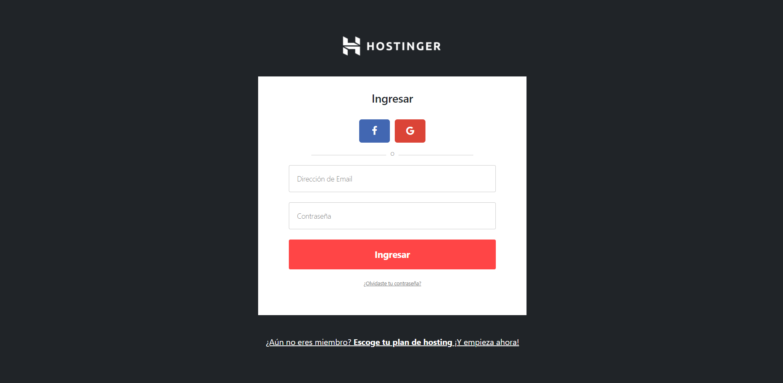

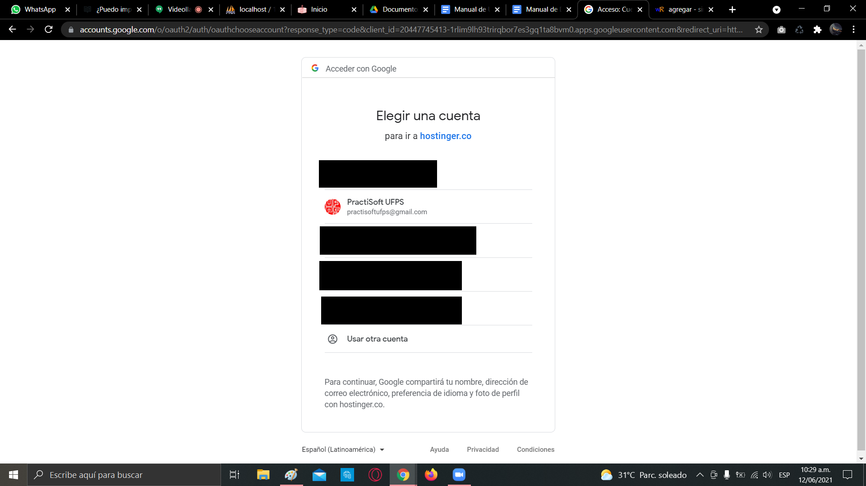



1. Al ingresar, debe pulsar en el botón “Administrar”

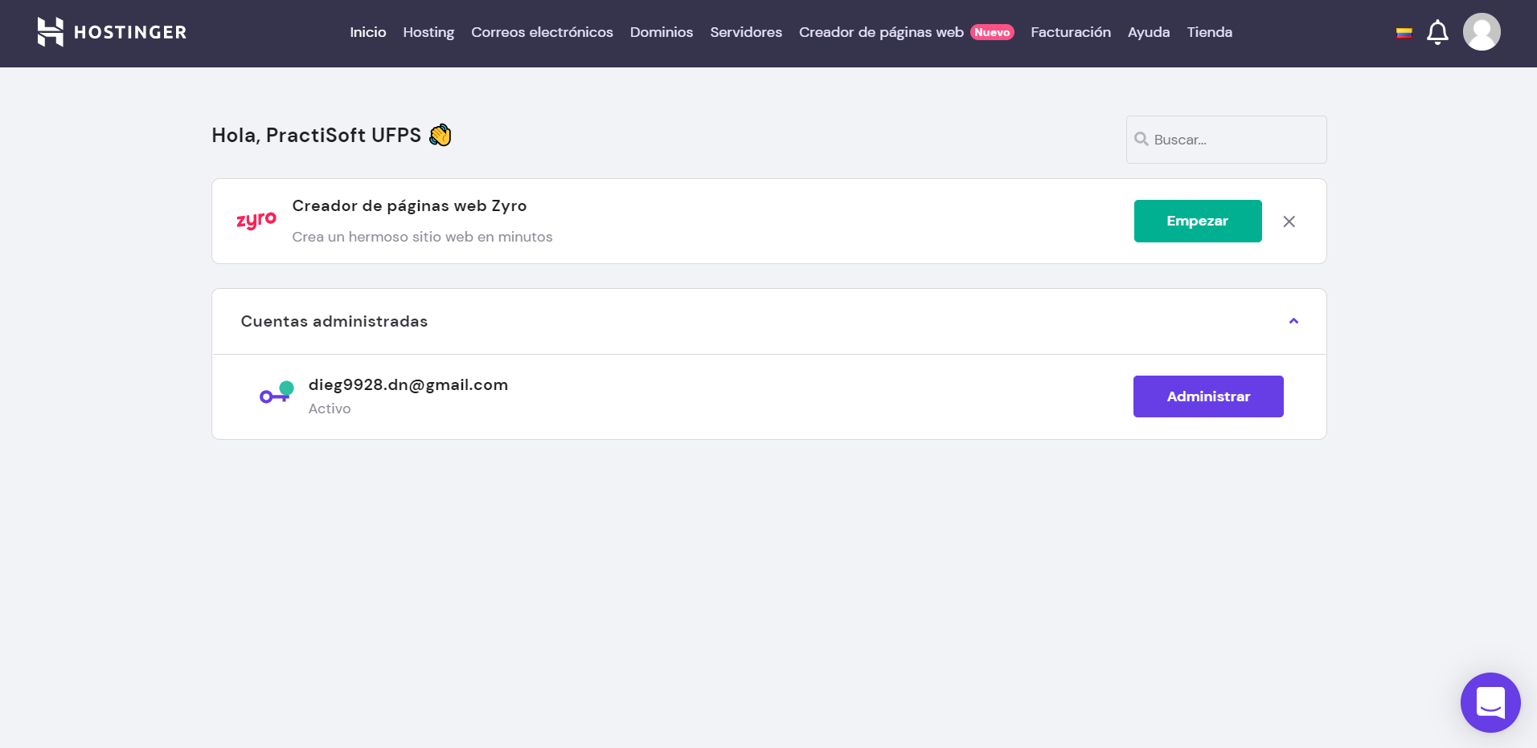

1. Posteriormente, en la sección llamada “Hosting”, hacer clic en el botón “Administrar”. Luego, se encontrará con el Panel de control, en donde podrá gestionar la aplicación.

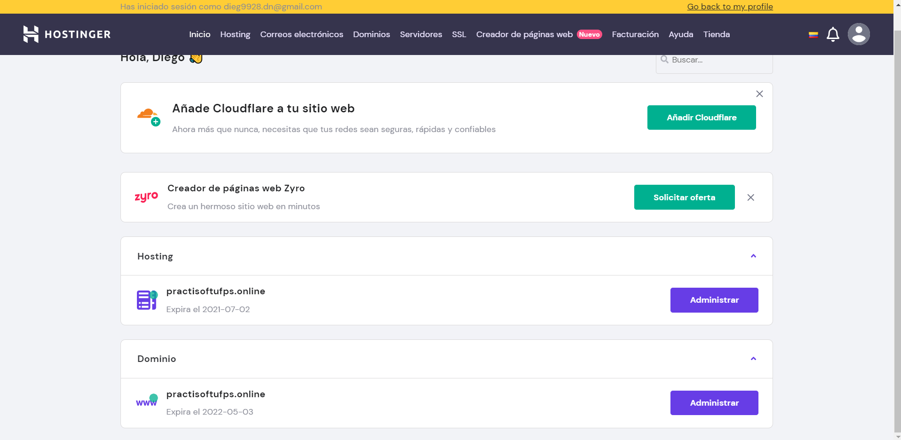



**4. Vinculación con Github**

Para el desarrollo del proyecto, se utilizó un sistema de control de versiones relativo a un repositorio de git ([GitHub](https://github.com/andresdavid021298/Practisoft)) para desplegar e instalar el aplicativo web como se muestra a continuación:

1. Entrar al panel de control de Hostinger, en la opción de avanzado y seleccionar Git.

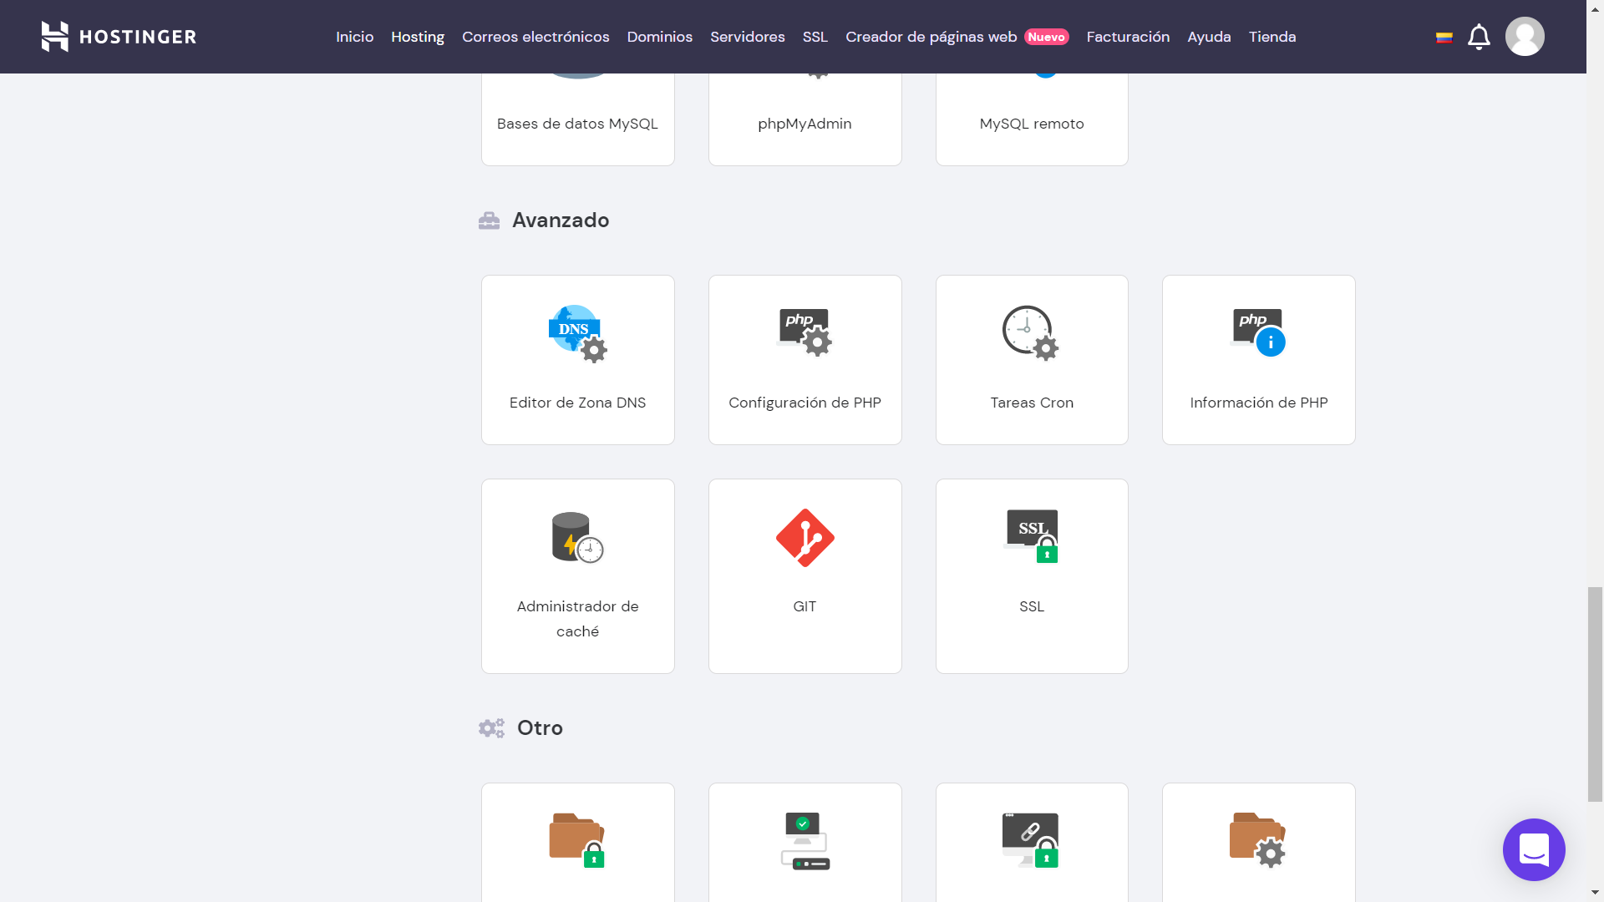



1. En el campo **Crear un nuevo repositorio** se configura los ajustes del despliegue del repositorio. Importante seleccionar la **Dirección** **del repositorio** y la **rama** correcta o el despliegue fallará. Si deja vacía la ruta de instalación, el aplicativo web se desplegará en la carpeta raíz de la cuenta (**/public_html**).

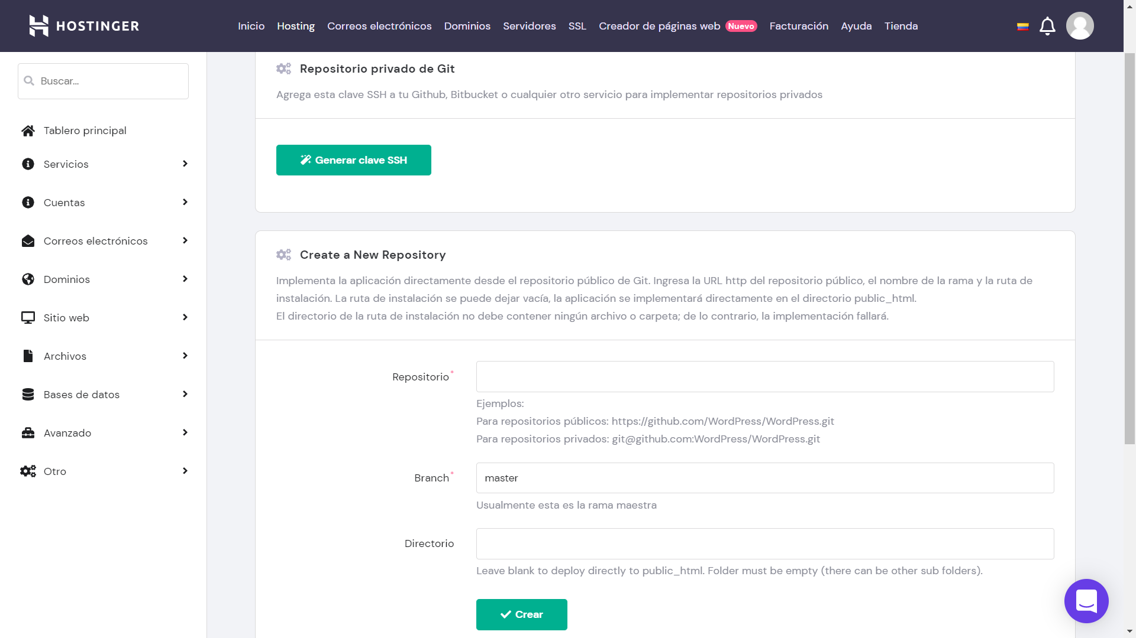



1. Se debe usar la URL **HTTPS** del repositorio debido a que es público.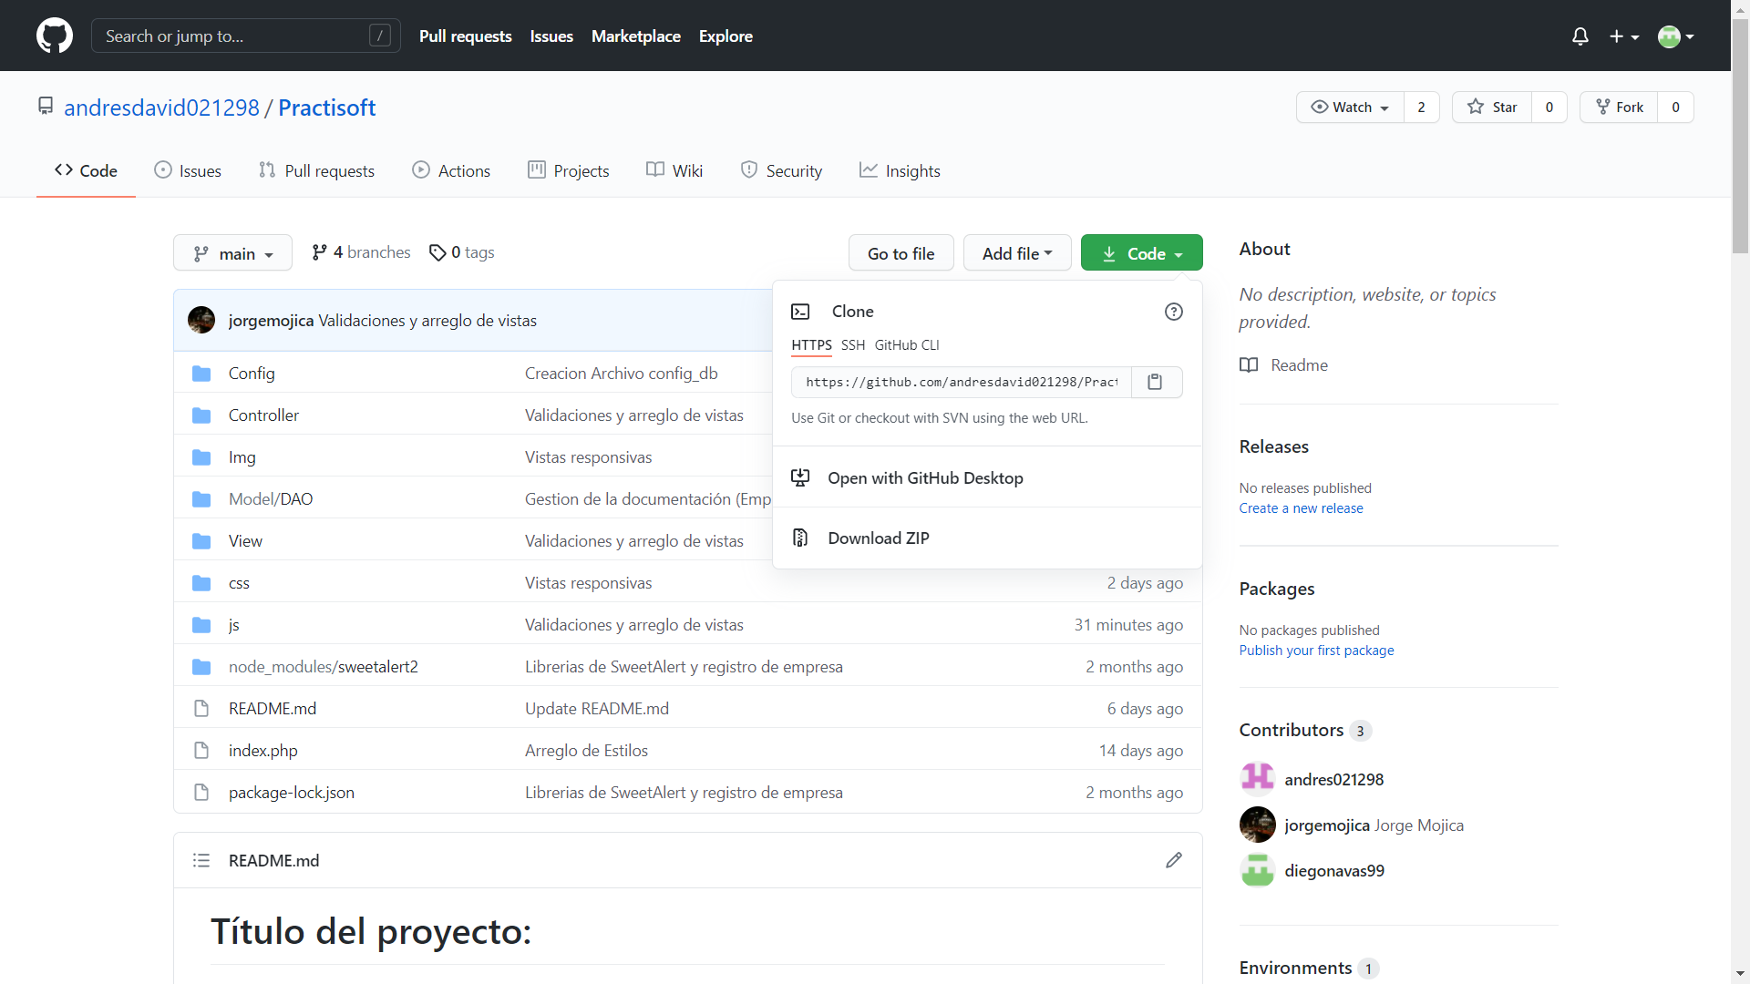



1. Copiar la dirección desde github, pegarla en el repositorio y luego hacer clic en Crear.

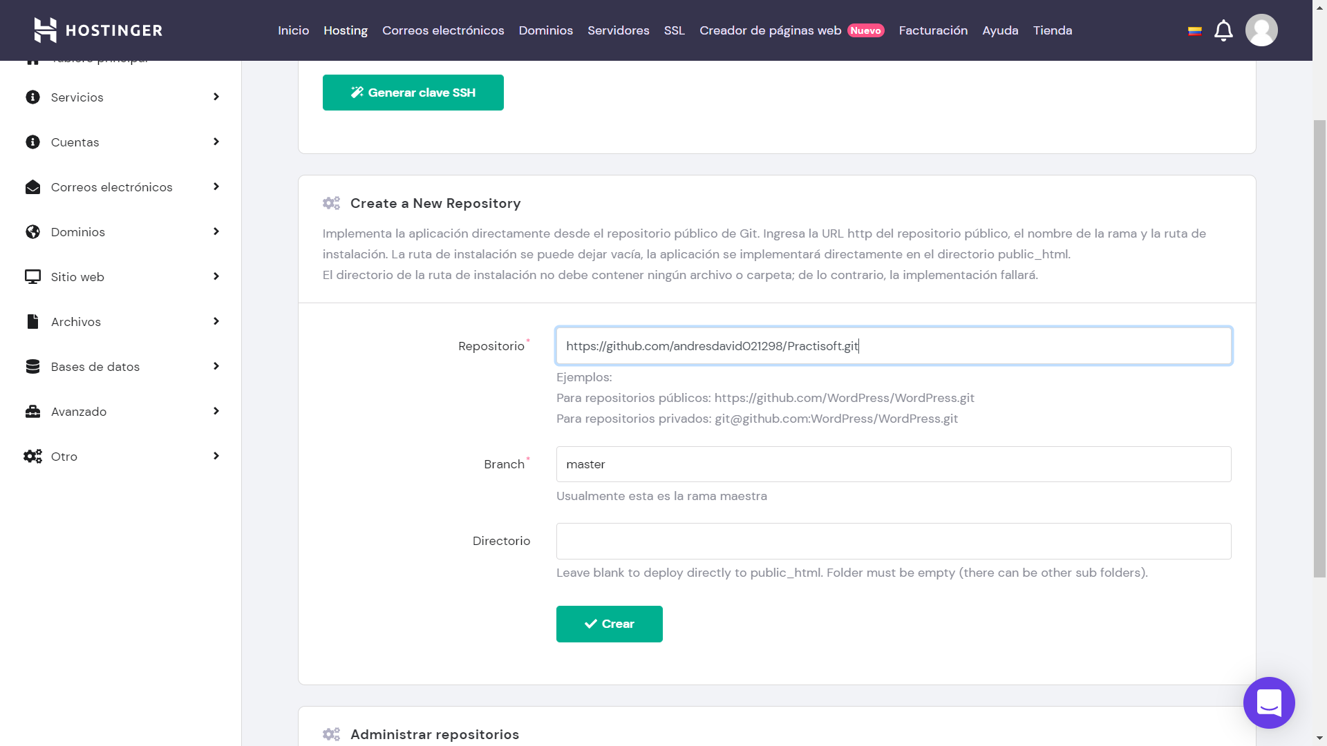

1. Una vez que se agregue un nuevo Repositorio a la cuenta, se podrá ver en el bloque **Administrar Repositorios**. Luego presionamos el botón desplegar y comenzará el proceso.

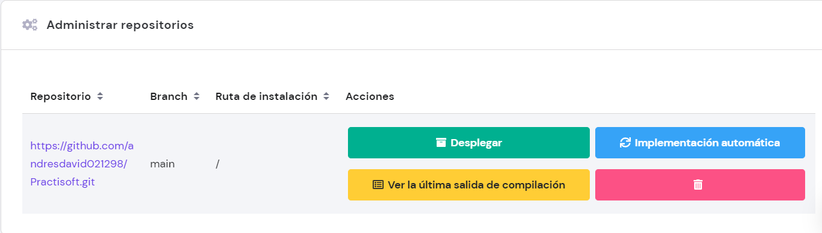



1. Dirigirse nuevamente al panel de control a la opción Archivos y hacer clic en administrador de archivos que es donde encontraremos todo el contenido del repositorio que fue desplegado.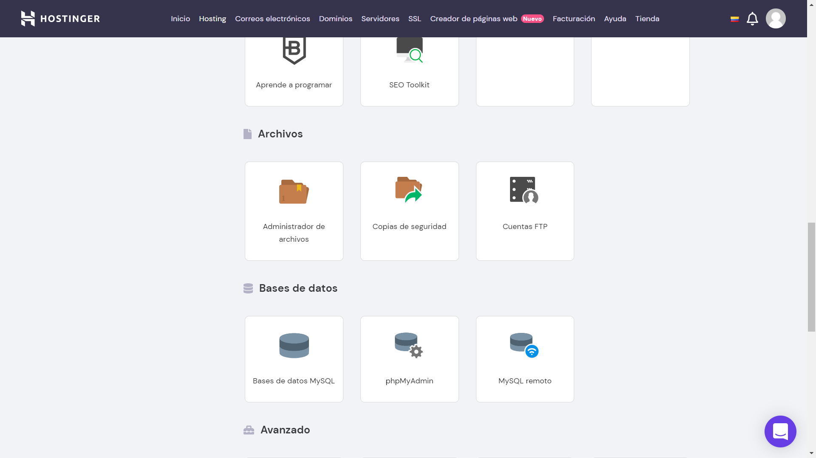
2. En el administrador de archivos localizar la carpeta public_html que es la ubicación por defecto de los archivos que fueron desplegados del repositorio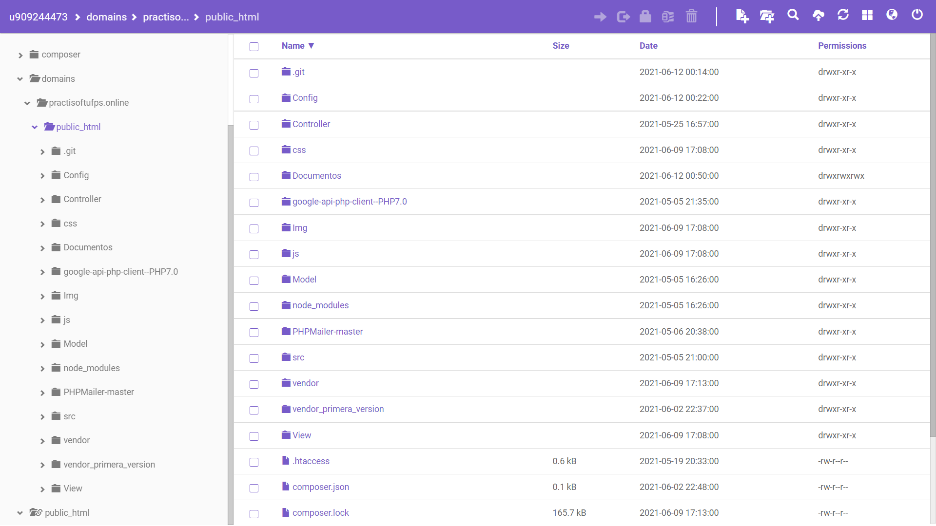
3. Posteriormente, se procede a subir las carpetas “vendor”, “PHPMailer-Master” y el archivo “composer.json” para la instalación de dependencias relacionadas con el inicio de sesión con Google, la generación de de informes en PDF, la generación de informes en Excel y el envío de correos. Estos archivos se encuentran en la carpeta llamada “Módulo IV - TIC Web (Tecnologías de Información y Comunicación Web)”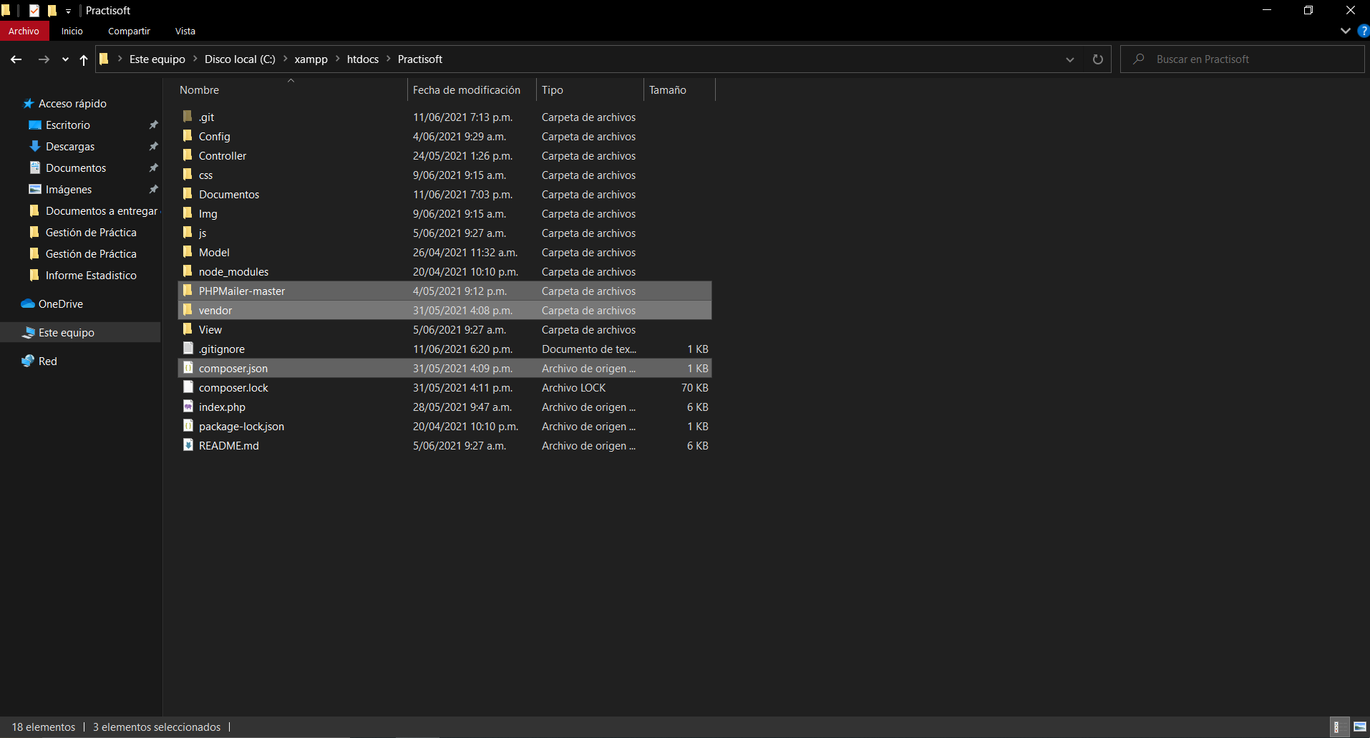
4. Para crear la base de datos, hay que ir al panel de control y seleccionar la opción Base de datos MySQL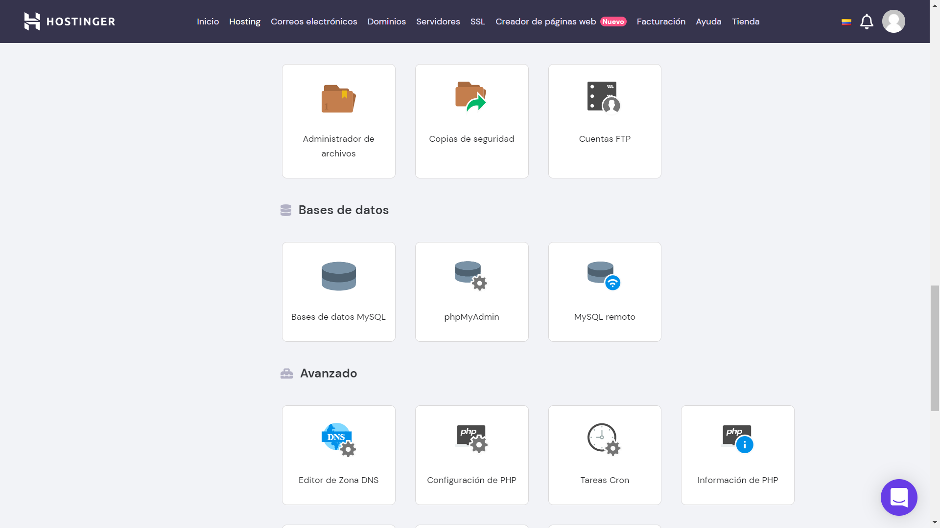
5. A continuación completamos la información para la creación de la base de datos indicando nombre de base de datos, nombre de usuario y contraseña, posterior a esto en el bloque de Lista de base de datos y usuarios actuales de MySQL se verá la base de datos que se creó anteriormente. Por último hacer clic en “Enter phpMyAdmin” para acceder a la base de datos.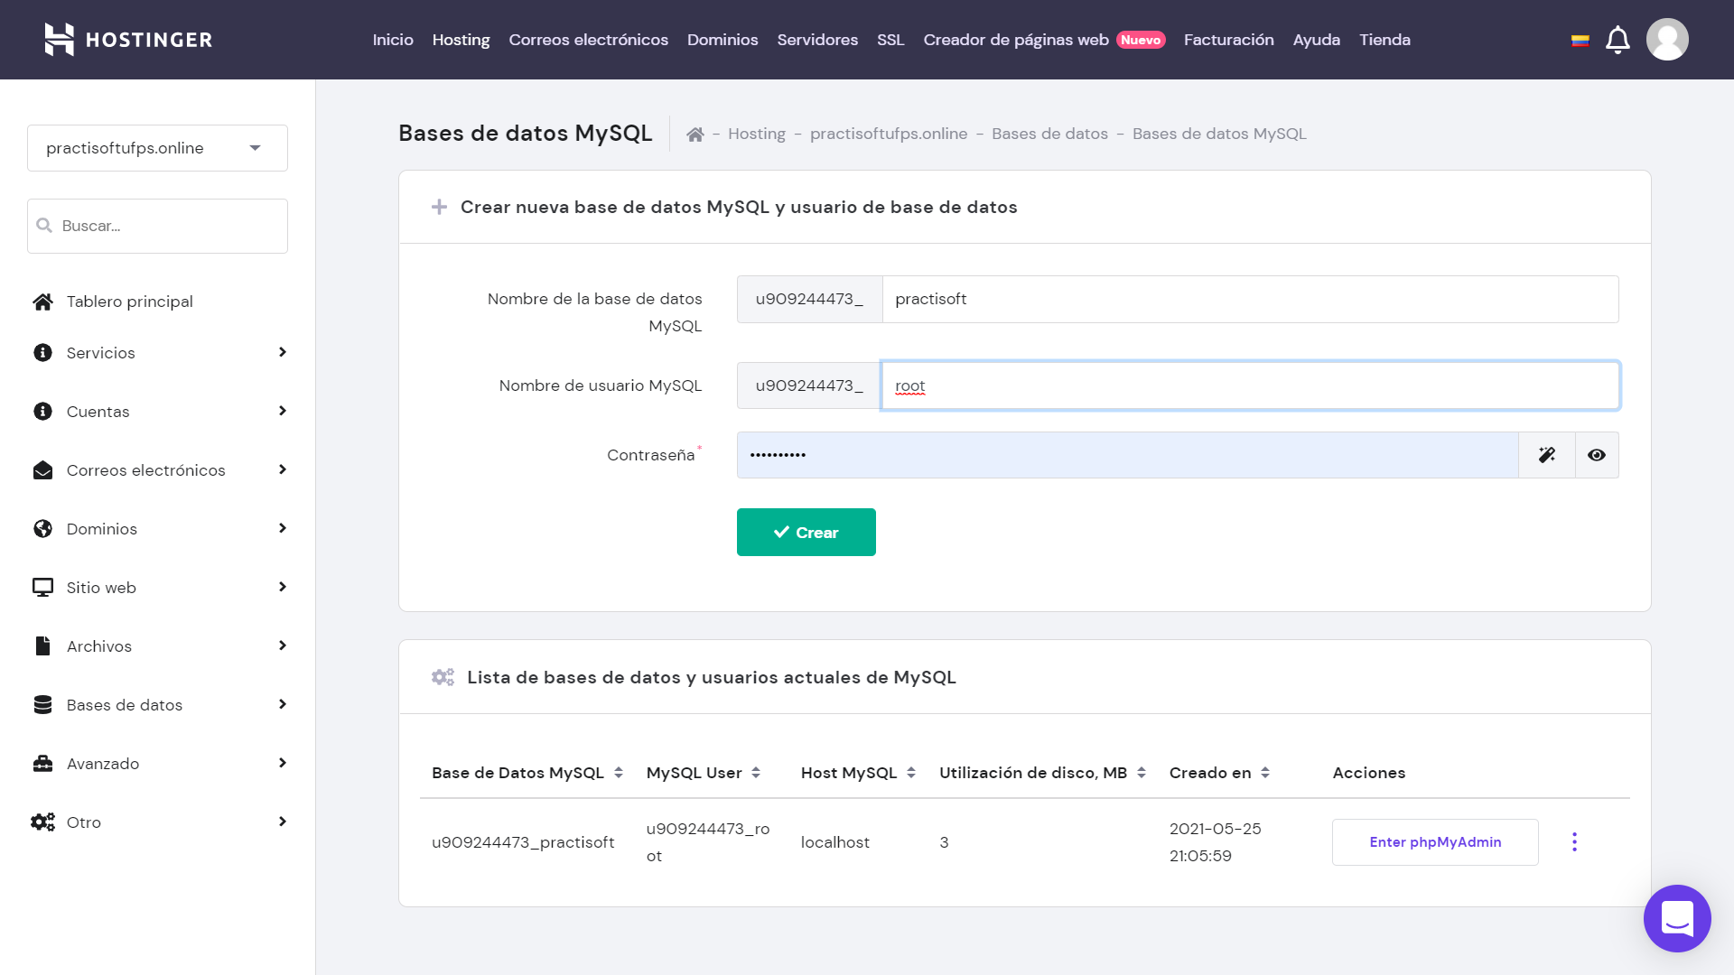
6. Ahora se debe importar la base de datos al servidor dándole en la pestaña de importar y seleccionando el archivo .sql

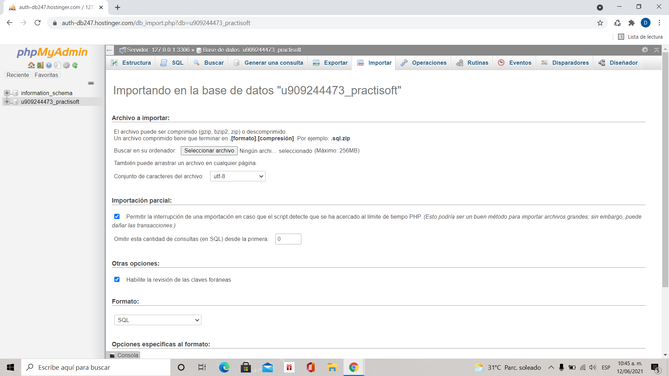

1. Luego del paso anterior quedará cargada la base de datos como se muestra a continuación: